Министерство образования и науки Нижегородской области
Государственное бюджетное образовательное учреждение
высшего образования
«Нижегородский государственный инженерно-экономический университет»

Институт: «Информационные технологии и системы связи»
Кафедра: «Математика и вычислительная техника»

КУРСОВОЙ ПРОЕКТ
дисциплина «Технологии анализа данных»
Тема «Анализ и визуализация данных о физико-механических характеристиках сельскохозяйственных грунтов поля»

Выполнил: студент 4 курса
группы 22 ИВО
Елисеев Дмитрий Анатольевич
Проверил: доцент кафедры
Черёмухин А.Д
Проект защищен___. ___. 2025г.
С оценкой __________________

_____________ А.Д Черёмухин
(подпись)

г. Княгинино
2025 г.
Содержание
Введение 2
Глава 1. Планирование анализа данных 5
1.1 Обзор литературы по методам анализа и визуализации физических свойств грунтов 5
1.2. Сбор и описание данных, а также их предварительная обработка 8
1.3. Разведочный анализ 12
Глава 2. Анализ пространственных закономерностей методом GWR 17
2.1. Теоретические основы метода GWR 17
2.2. Построение моделей GWR с фиксированной и адаптивной шириной окна 19
2.3. Построение смешанной модели MGWR 21
Глава 3. Пространственная вариативность факторов механического состояния почв 24
3.1. Пространственная структура взаимосвязей физических параметров почв 24
3.2. Оценка масштабов влияния факторов по результатам моделей GWR и MGWR 28
Заключение 35
Список литературы 37
Приложения 39
Приложение 1 39
Приложение 2 42
Приложение 3 43
Приложение 4 48
Приложение 5 50
Приложение 6 51

Введение
Современное сельское хозяйство всё в большей степени ориентируется на технологии точного земледелия, предполагающие применение инструментов анализа данных, автоматизированных измерений и пространственного моделирования свойств почв. Качество и продуктивность сельскохозяйственных угодий в значительной мере зависят от физико-механических характеристик грунтов — таких, как плотность, влажность, сопротивление пенетрации, модуль упругости и деформации.
Эти параметры определяют водно-воздушный режим, проницаемость, механическую прочность почвенного слоя и, как следствие, условия роста и развития сельскохозяйственных культур.
Традиционные методы изучения почвенных свойств, основанные на ручных измерениях и лабораторных испытаниях, часто оказываются трудоёмкими и ограниченными по пространственному охвату. В то же время современные технологии цифровой регистрации данных — с использованием пенетрометров, датчиков влажности, влагомеров и ГИС-систем — позволяют собирать большие массивы информации с высокой точностью и географической привязкой. Анализ таких данных даёт возможность выявлять закономерности в распределении физических свойств грунта, прогнозировать его состояние и оптимизировать агротехнические решения.
В связи с этим актуальной задачей становится применение методов обработки и визуализации данных для анализа физико-механических свойств сельскохозяйственных почв. Использование современных аналитических инструментов на языке Python (библиотеки Pandas, NumPy, Matplotlib, Seaborn, Plotly) позволяет выполнять статистическую обработку, строить графические модели, выявлять взаимосвязи между параметрами и представлять результаты в удобной визуальной форме.
Объектом исследования являются сельскохозяйственные грунты участка в Нижегородской области, на которых проводились полевые измерения с использованием цифрового пенетрометра и вспомогательных датчиков. Предметом исследования выступают физико-механические показатели почвы, включающие плотность, влажность, сопротивление пенетрации и производные характеристики, определяющие механическое состояние грунтового массива.
Целью работы является проведение анализа и визуализации данных о физико-механических свойствах сельскохозяйственных грунтов для выявления закономерностей и особенностей их пространственного распределения.
Для достижения поставленной цели решались следующие задачи:
- Изучить научные подходы и методы анализа физических свойств сельскохозяйственных почв;
- Описать структуру исходных данных, провести их очистку и предварительную обработку;
- Выполнить статистический анализ и визуализацию основных показателей;
- Выявить взаимосвязи между параметрами плотности, влажности, сопротивления и модуля упругости;
- Представить результаты анализа в графическом виде и сформулировать выводы о закономерностях изменения свойств грунтов по участку.
Методологической основой исследования служат принципы анализа данных, статистические методы, элементы корреляционного анализа, а также инструменты визуализации и пространственной аналитики. В качестве программных средств использовались библиотеки языка Python и электронные таблицы Microsoft Excel для хранения и обработки исходных данных.
Практическая значимость работы заключается в том, что результаты анализа могут быть использованы для планирования агротехнических мероприятий, оптимизации движения техники, контроля состояния почвенного покрова и внедрения систем точного земледелия.

Глава 1. Планирование анализа данных

1.1 Обзор литературы по методам анализа и визуализации физических свойств грунтов
Физико-механические характеристики почв играют ключевую роль в обеспечении устойчивого функционирования агроэкосистем и повышении эффективности сельскохозяйственного производства. Такие параметры, как плотность, влажность, сопротивление пенетрации и модуль деформации, определяют водно-воздушный режим, механическую прочность и проницаемость почвенного слоя, оказывая прямое влияние на развитие корневой системы растений, урожайность и качество сельскохозяйственной продукции.
Исследование физических свойств почв представляет собой одну из наиболее значимых задач в области агрофизики и почвоведения. Начиная с середины XX века, в мировой практике активно развиваются методы измерения и моделирования плотности и механической устойчивости почвенного профиля. С внедрением цифровых технологий акцент сместился с традиционных лабораторных процедур на полевые автоматизированные измерения, обеспечивающие сбор больших объёмов данных с высокой пространственной и временной разрешающей способностью.
Наиболее распространёнными инструментами для определения физико-механических характеристик почв являются пенетрометры, влагомеры, плотномеры и датчики деформационных свойств грунта. Использование таких приборов позволяет получать количественные оценки сопротивления почвы проникновению, её плотности и влажности, что даёт возможность проводить комплексную оценку механического состояния почвенного массива. Пенетрометрические исследования особенно востребованы благодаря простоте измерений и высокой чувствительности к изменению физических параметров.
В отечественных работах (Кононов, 2019; Власенко, 2021) подробно рассматриваются подходы к интерпретации пенетрометрических данных, позволяющих выявлять степень уплотнения пахотного горизонта. Авторы отмечают, что показатели усилия и сопротивления пенетрации (P и Ew) могут использоваться для диагностики зон переуплотнения, препятствующих нормальному развитию растений. В исследованиях зарубежных авторов (Ayers & Perumpral, 2020; Ali et al., 2022) показано, что индекс конуса (Cone Index, CI) имеет тесную корреляционную зависимость с влажностью и объёмной массой почвы, а потому рассматривается как универсальный параметр оценки физического состояния грунта в различных климатических и агротехнических условиях.
Наряду с пенетрометрией, значительное внимание уделяется оценке упругих и деформационных свойств почв. Параметры модуля упругости (Ey, E) и модуля деформации используются для прогнозирования несущей способности грунта, расчёта допустимой нагрузки на почвенный покров и моделирования процессов переуплотнения. Исследования Raper (2005), Keller et al. (2019) и Lamandé et al. (2020) показывают, что совместный анализ плотности, влажности и модулей упругости позволяет разрабатывать инженерные карты несущей способности почв, которые используются при планировании маршрутов движения сельскохозяйственной техники и минимизации ущерба структуре почвы.
Важной тенденцией последних лет является переход от традиционного статистического анализа к комплексным подходам, основанным на цифровом моделировании и пространственном анализе данных.
Применение геоинформационных систем позволяет совмещать результаты полевых измерений с координатной сеткой и топографическими данными, создавая карты распределения физических свойств почв.
Работы Sanchez et al. (2021) и Киселёвой Е.Г. (2023) демонстрируют эффективность использования пространственных моделей при выявлении зон неоднородности плотности и влажности почв, а также при определении направлений целенаправленного мелиоративного воздействия.
С развитием технологий цифрового земледелия всё большее значение приобретают инструменты обработки и визуализации данных.
Анализ с использованием языков программирования, в частности Python, позволяет автоматизировать этапы расчёта, визуализировать распределения параметров, строить корреляционные матрицы и трёхмерные поверхности.
Библиотеки Pandas, NumPy, Matplotlib, Seaborn и Plotly обеспечивают широкий спектр средств для визуальной интерпретации результатов и выявления закономерностей в массиве наблюдений. Визуализация физических свойств почв служит не только инструментом представления данных, но и способом выявления скрытых взаимосвязей и пространственных трендов, недоступных при традиционном табличном анализе.
Дополнительный импульс развитию анализа почвенных данных дало распространение методов машинного обучения и искусственного интеллекта. Современные модели, основанные на алгоритмах Random Forest, Support Vector Machines(SVM) и градиентного бустинга, позволяют прогнозировать параметры плотности, влажности и сопротивления пенетрации по ограниченному набору измерений.
Работы Mendes et al. (2022) и Zhang et al. (2023) демонстрируют, что интеграция полевых наблюдений, спутниковых данных и сенсорных измерений в единой аналитической системе повышает точность прогнозов и улучшает понимание пространственной изменчивости свойств почв.
Таким образом, современные подходы к анализу физических свойств почв характеризуются высокой степенью интеграции инструментальных измерений, статистических и вычислительных методов, а также средств визуализации.
Эта область развивается на стыке агрофизики, почвоведения, геоинформатики и анализа данных, что обеспечивает комплексное понимание процессов, происходящих в почвенном профиле. Постепенное внедрение цифровых технологий и аналитических инструментов в аграрную практику делает возможным переход к научно обоснованному управлению свойствами почвенного покрова, что является стратегическим направлением современного сельского хозяйства.

1.2. Сбор и описание данных, а также их предварительная обработка
Для проведения анализа физических свойств сельскохозяйственных грунтов был использован эмпирический набор данных, сформированный на основе полевых измерений, выполненных на аграрном участке в Нижегородской области в близь села Белка.
Сбор информации осуществлялся с применением современных цифровых измерительных комплексов, включающих пенетрометры, влагомеры и датчики плотности, обеспечивающих регистрацию параметров, характеризующих физико-механическое состояние почвы. В процессе измерений фиксировались пространственные координаты каждой точки, показатели влажности, плотности, сопротивления пенетрации, а также производные величины, отражающие механические и деформационные свойства почвенного массива.
Первоначально был сформирован исходный массив данных, включающий результаты многократных измерений, выполненных в различных зонах поля. Этот набор представлял собой обширную таблицу, содержащую десятки тысяч записей, собранных за период полевых исследований.
Данный массив обладал высокой детализацией, однако включал повторяющиеся, частично неполные и неформатированные записи, что затрудняло проведение анализа и визуализации. Кроме того, в исходной таблице использовались неоднородные единицы измерения, различающиеся форматы числовых данных и обозначений переменных.
В связи с этим для обеспечения корректности последующего анализа был сформирован вторичный, очищенный датафрейм, созданный на основе исходных наблюдений из большого файла. В процессе формирования нового набора были выполнены процедуры систематизации, фильтрации и стандартизации данных, а также добавлены производные параметры для аналитической обработки. Таким образом, рабочий датафрейм представляет собой результат предварительной подготовки исходного массива, содержащий только валидные и согласованные данные, пригодные для статистического и визуального анализа.
Исходный набор данных включал широкий спектр параметров: дату и время измерений, номер зоны поля, координаты точек (широта и долгота), показатели влажности, плотности, усилия и сопротивления пенетрации, модули упругости и деформации, а также расчётные индексы прочности почвы.
Большая часть наблюдений была зафиксирована в автоматическом режиме с высокой частотой, что обеспечило обширный, но неоднородный по качеству массив информации.
В очищенном датафрейме были сохранены все ключевые переменные, характеризующие физическое состояние грунтов, при этом исключены избыточные и ошибочные данные. В его структуре представлены следующие признаки:
- Дата, Время — параметры временной привязки измерений;
- Прямоугольная зона № — идентификатор участка поля;
- Замер № — порядковый номер измерения в пределах зоны;
- Широта, Долгота — координаты точки отбора;
- Значение индикатора пенетрометра, мкм — величина хода штока при погружении прибора в грунт;
- Влажность, % — массовая доля влаги в почве;
- Плотность, г/см³ — степень уплотнения почвенного слоя;
- Усилие пенетрации, P — сила, приложенная при погружении зонда;
- Сопротивление пенетрации, Ew и Среднее сопротивление Ew (ср.) — показатели сопротивления проникновению;
- Модуль упругости, Ey и Модуль упругости, E (МПа) — показатели упругих свойств почвы;
- Модуль деформации, E — интегральный параметр пластических свойств;
- Индекс конуса, CI и Индекс конуса (кПа) — индикаторы несущей способности почвы;
- Выборка, Среднее значение, Стандартное отклонение — статистические параметры обработки данных;
- Нормальное распределение — параметр оценки распределения значений;
- Месяц — календарный признак, позволяющий учитывать сезонный фактор.
Сравнение исходного и очищенного наборов показало, что после фильтрации и нормализации данных объём таблицы уменьшился примерно в четыре раза, однако при этом сохраняется полная информативность по всем ключевым признакам. Новый датафрейм представляет собой компактную и систематизированную выборку, отражающую структуру исходного массива без потери существенной информации.
Процесс преобразования исходных данных в очищенный формат включал несколько последовательных этапов:
- Проверка целостности данных.
На первом этапе проводился анализ исходной таблицы для выявления пустых строк, некорректных символов и дублирующихся измерений. Были обнаружены технические пропуски, возникшие в результате сбоя оборудования при полевых измерениях, а также ошибки форматирования при экспорте из измерительного программного обеспечения.
- Удаление пропусков и дубликатов.
Все записи с отсутствующими координатами или значениями ключевых физических параметров были исключены. Повторяющиеся измерения, зафиксированные в один и тот же момент времени, удалены как дублирующие.
- Единообразие обозначений и единиц измерения.
Исходные данные содержали показатели в различных форматах: давление — в кПа и МПа, плотность — в кг/м³ и г/см³, влажность — в долях и процентах. Все значения были приведены к единой метрической системе, что обеспечило согласованность и возможность сравнения.
- Проверка диапазонов допустимых значений.
Были определены физически возможные границы для каждого параметра, исходя из агрофизических характеристик почв региона. Наблюдения, выходящие за эти пределы, исключались из выборки как ошибочные.
- Создание новых параметров.
На основе исходных данных добавлены производные признаки: «Месяц» (для анализа сезонной изменчивости) и «Зона поля» (для пространственной группировки).
- Финальная проверка согласованности.
Проведено сопоставление взаимосвязанных параметров — например, анализ зависимостей между плотностью, усилием пенетрации и модулем упругости. Наблюдения, не соответствующие физическим закономерностям (например, высокая плотность при низком сопротивлении), были исключены.

Таблица 1 — Фрагмент очищенного набора данных физических свойств сельскохозяйственных грунтов
Дата, Время | Прямоугольная зона № | Замер № | Широта | Долгота | Влажность, % | Плотность, г/см^3
14.04.2020 | 1 | 1 | 55.759579 | 45.147590 | 0,165 | 1.11
14.04.2020 | 1 | 2 | 55.7595712 | 45.1490487 | 0,165 | 1.11
14.04.2020 | 1 | 3 | 55.759571 | 45.149049 | 0,165 | 1.11
14.04.2020 | 1 | 4 | 55.758759 | 45.147522 | 0,165 | 1.11
14.04.2020 | 1 | 5 | 55.759558 | 45.147883 | 0,165 | 1.11

Структура очищенного набора данных представлена в таблице 1. В ней отражены примеры первых 5-ти записей, содержащих ключевые параметры: координаты точки измерения, дату, а также значения некоторых основных физических характеристик почвы.
В результате проведённой обработки сформирован очищенный датафрейм. Этот набор является логически согласованным, статистически устойчивым и полностью готовым для проведения дальнейшего анализа и визуализации.
Таким образом, проведённая работа по сбору, систематизации и очистке данных завершила подготовительный этап исследования. Сформированный очищенный датафрейм можно рассматривать как полноценную информационную базу, пригодную для дальнейшего анализа и интерпретации результатов.

1.3. Разведочный анализ
Разведочный анализ данных является важнейшим этапом исследования, на котором осуществляется первичное ознакомление со структурой набора наблюдений, выявление основных закономерностей, распределений и возможных аномалий. На данном этапе формируется представление о пространственном и статистическом поведении физических характеристик почв исследуемого участка, что создаёт основу для дальнейшего анализа и интерпретации.
В рамках анализа основное внимание уделено показателю сопротивления пенетрации (Ew), который отражает совокупное влияние плотности, влажности и структуры почвы на её механическое состояние. Именно этот параметр является наиболее информативным для оценки степени уплотнения пахотного горизонта и используется в агрофизических исследованиях как ключевой индикатор физического состояния грунта.
По очищенным данным Ew изменяется в пределах от 4,8 до 86,4, при среднем значении около 33,4 и стандартном отклонении 19,6. Основная масса наблюдений сосредоточена в диапазоне 20–45, что соответствует нормальному уровню плотности почвы. Высокие значения, превышающие 60, фиксируются локально и указывают на зоны возможного переуплотнения. Гистограмма распределения Ew имеет слабую правостороннюю асимметрию, что свидетельствует о наличии отдельных участков с более плотной структурой грунта, при общем сохранении равновесного состояния всего поля.
Для наглядного представления распределения Ew по координатам измерений была построена интерактивная карта с использованием библиотеки Folium в среде Python.
Каждая точка на карте соответствует отдельному измерению, а цветовая шкала отражает величину Ew:
- зелёные оттенки — рыхлые участки с низким сопротивлением;
- жёлтые и оранжевые — зоны умеренной плотности;
- красные тона — области с высоким сопротивлением, свидетельствующие о переуплотнении.
Кроме того, для каждой прямоугольной зоны поля были построены границы методом выпуклых оболочек (Convex Hull), что позволило визуализировать внутреннюю неоднородность и выделить контуры исследуемых участков. Каждый маркер снабжён всплывающим окном с номером замера и точным значением Ew, что обеспечивает интерактивность и удобство анализа.
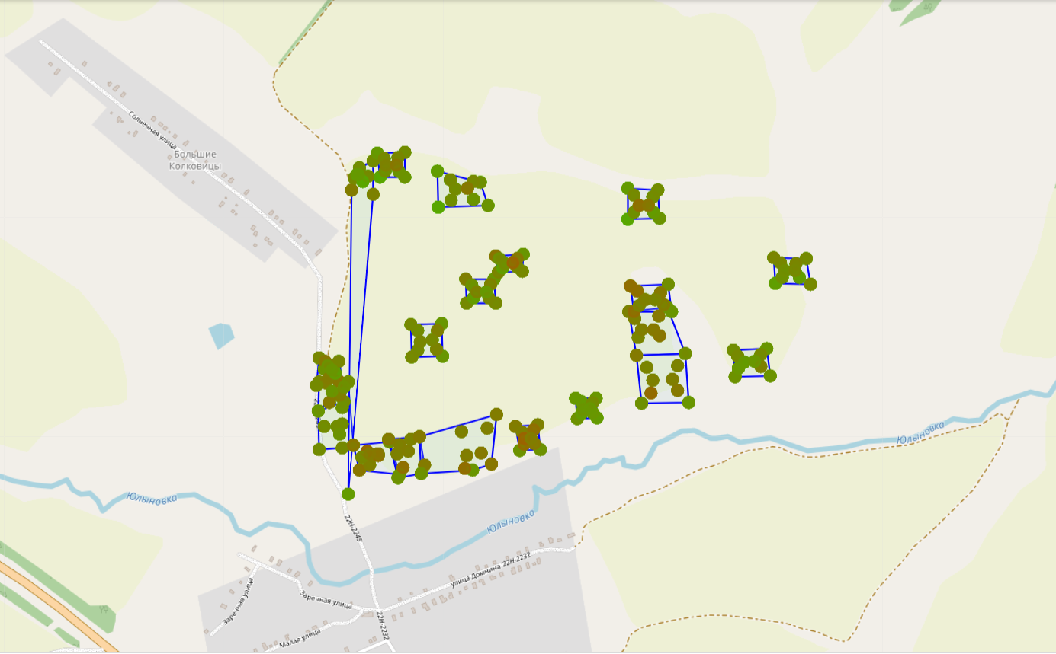
Рисунок 1 - Пространственное распределение сопротивления пенетрации (Ew) по координатам измерений
Построенная карта позволила выявить чёткие пространственные различия в физико-механических свойствах почвенного покрова. Северо-восточная часть поля характеризуется более высокими значениями сопротивления пенетрации (свыше 50), что, вероятно, связано с прохождением тяжёлой сельскохозяйственной техники или уплотнением почвы при неоднократной обработке. Центральные зоны демонстрируют устойчивые средние значения Ew, указывающие на сбалансированное состояние почвенного слоя. В юго-западной части поля преобладают низкие значения (до 15), что, может быть, связано с повышенной влажностью.
Для контроля равномерности покрытия и проверки пространственной структуры данных дополнительно построена схема зон поля в оттенках серого, отображающая геометрию распределения точек и границы выделенных участков.
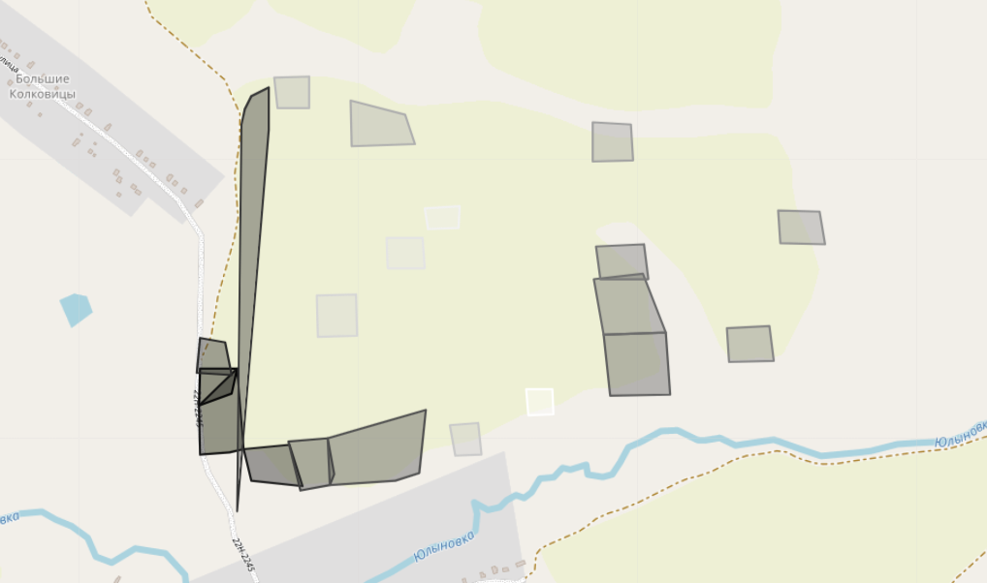
Рисунок 2 – Схема выделенных зон поля по координатам точек замеров
Пространственный анализ подтверждает выраженную неоднородность механических свойств почвы. Повышенные значения Ew сосредоточены в локальных кластерах, что отражает влияние антропогенных факторов — нагрузки техники, неоднородности микрорельефа или различий в текстуре почвы. Наиболее плотные участки совпадают с зонами интенсивного использования, тогда как рыхлые — с естественными понижениями рельефа и местами накопления влаги.
Сравнение сопротивления пенетрации с другими параметрами показало устойчивую положительную корреляцию с плотностью (r ≈ 0.6) и отрицательную зависимость от влажности (r ≈ –0.45). Эти результаты согласуются с физическими закономерностями: при увеличении влажности почва становится более податливой, Ew снижается; при повышении плотности — возрастает. Таким образом, показатель Ew подтверждает свою диагностическую ценность как интегральный индикатор механического состояния почвенного слоя.
Для более детальной оценки различий между зонами поля построено распределение значений сопротивления пенетрации, Ew в виде диаграммы boxplot, которое позволяет сравнить медианы и разброс показателей по каждому участку.
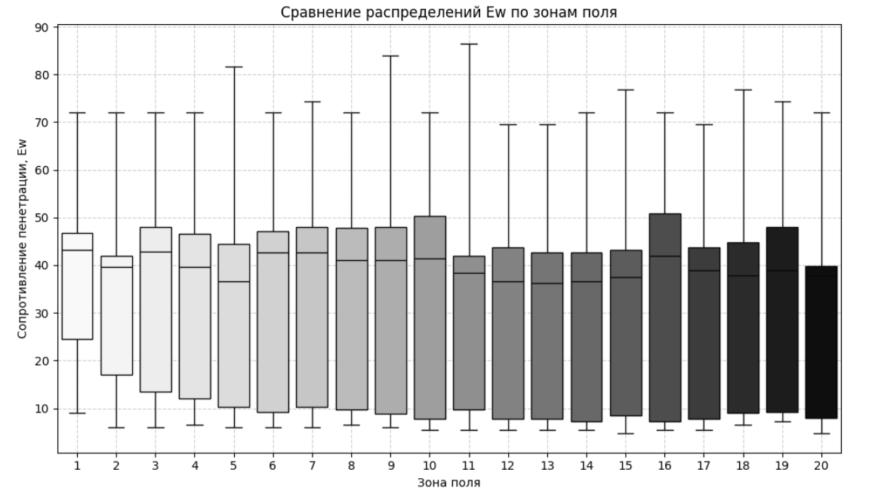
Рисунок 3 - Сравнение распределений сопротивления пенетрации по 20 зонам
На рисунке 3 видно, что распределения E_{w} значительно различаются между зонами — это наглядно демонстрирует пространственную неоднородность механических свойств почвы: в некоторых зонах (например, 16–19) медианные значения превышают 45–50 единиц, что указывает на повышенную плотность или переуплотнение грунта, тогда как в других (например, 2, 3, 5) медианы находятся в диапазоне 15–25 единиц, характеризуя рыхлую структуру, возможно, с повышенной влажностью. При этом даже внутри отдельных зон наблюдается значительный разброс значений, что подчеркивает сложную микроструктуру почвы и необходимость локального подхода к её обработке.
Завершённый разведочный анализ показал, что физико-механические свойства почвенного покрова характеризуются выраженной пространственной неоднородностью, связанной как с естественными условиями, так и с антропогенным воздействием. Выявлены локальные зоны уплотнения, различия между участками по значениям сопротивления пенетрации и закономерные связи Ew с плотностью и влажностью. Однако описательные и визуализация позволяют лишь качественно оценить распределение показателей, не раскрывая силу и характер пространственных зависимостей между переменными.
Для более глубокого понимания пространственной структуры и определения локальных факторов, влияющих на изменение физических свойств грунта, требуется применение методов геостатистического анализа. Одним из наиболее подходящих инструментов является метод географически взвешенной регрессии (GWR), который учитывает пространственную вариативность связей между показателями и позволяет построить локальные модели для разных участков поля.

Глава 2. Анализ пространственных закономерностей методом GWR

2.1. Теоретические основы метода GWR
Метод локально-взвешенной регрессии (Geographically Weighted Regression, GWR) представляет собой развитие классических подходов линейного моделирования, применяемых к пространственным данным. В отличие от традиционной модели, в которой коэффициенты регрессии являются постоянными по всей территории исследования, GWR позволяет учитывать пространственную неоднородность — то есть изменчивость связей между переменными в зависимости от географического положения.
Суть метода заключается в построении локальных моделей регрессии для каждой точки пространства с учетом влияния ближайших наблюдений, взвешенных по расстоянию. Таким образом, для каждой точки координат (долгота, широта) строится собственное уравнение вида:
$$Ewᵢ = β₀(uᵢ, vᵢ) + β₁(uᵢ, vᵢ)·x₁ᵢ + β₂(uᵢ, vᵢ)·x₂ᵢ + … + εᵢ,$$
где Ewᵢ — значение зависимой переменной (в нашем случае сопротивление пенетрации), $x_{1i}$и $x_{2i}$ — независимые переменные, а $β_{k}(u_{i},v_{i})$ — локальные коэффициенты регрессии, рассчитываемые для каждой точки.
Ключевой особенностью GWR является использование весовой функции, которая определяет степень влияния соседних наблюдений на локальную регрессию в точке i. Наиболее распространенными являются следующие функции ядра:
- Гауссова функция: $w_{ij}=exp⁡(-\frac{d_{ij}^{2}}{h^{2}})$;
- Экспоненциальная функция: $w_{ij}=exp⁡(-\frac{d_{ij}}{h})$;
- Бисквадратная функция: $w_{ij}={(1-{(\frac{d_{ij}}{h})}^{2})}^{2}$ при $d_{ij}<h$, иначе $w_{ij}=0$;
- Трикубическая функция: $w_{ij}={(1-{(\frac{d_{ij}}{h})}^{3})}^{3}$ при $d_{ij}<h$, иначе $w_{ij}=0$;
Здесь $d_{ij}$ — расстояние между точкой $i$ и соседней точкой $j$, а $h$ — параметр ширины окна (bandwidth), контролирующий степень локализации модели.
Выбор оптимальной ширины окна является критическим этапом построения модели GWR, поскольку от этого параметра зависят как локальные коэффициенты, так и общая эффективность модели. Существует два основных подхода к определению ширины окна:
- Метод кросс-валидации: минимизируется сумма квадратов ошибок предсказания при исключении каждой точки из калибровки:
$$CV=\sum_{i}{{[y_{i}-{\hat{y}}_{≠i}(h)]}^{2}}$$
, где ${\hat{y}}_{≠i}(h)$ — предсказанное значение для точки $i$ при исключении её из обучающей выборки.
- Минимизация скорректированного критерия AICc (Акаике): выбирается ширина окна, минимизирующая значение AICc, что позволяет учесть как качество подгонки модели, так и её сложность.
Ширина окна может быть фиксированной (заданное расстояние в метрах или километрах) или адаптивной (заданное число ближайших соседей), что особенно полезно при неравномерном распределении точек наблюдения.
GWR активно применяется в почвоведении, географии и агротехнике, поскольку физико-механические свойства грунтов часто меняются даже в пределах одного поля. Метод позволяет выявить зоны с различной степенью влияния факторов и определить, где именно на территории наблюдается максимальное или минимальное воздействие конкретного параметра на результирующую величину.
Дополнительным преимуществом метода является возможность визуализации пространственного распределения локальных коэффициентов регрессии, что позволяет агрономам и почвоведам выявлять участки с различными закономерностями и адаптировать агротехнические мероприятия под конкретные условия каждой зоны поля.

2.2. Построение моделей GWR с фиксированной и адаптивной шириной окна
В современном пространственном анализе выбор типа модели и настройка её ключевых параметров играют определяющую роль в получении достоверных и интерпретируемых результатов. Метод географически взвешенной регрессии (GWR) предполагает два основных подхода к определению ширины пространственного окна: фиксированную и адаптивную стратегии. Каждая из них обладает собственными преимуществами и ограничениями, что обусловливает необходимость их сравнительного анализа применительно к конкретному набору данных.
Перед началом пространственного моделирования был выполнен этап предварительной подготовки данных. Из исходного массива удалены строки с отсутствующими значениями координат (широта и долгота) и целевой переменной — сопротивления пенетрации ($E_{W}$). Числовые предикторы были приведены к единому числовому формату и стандартизованы, что позволило исключить влияние различий в единицах измерения на результаты моделирования. В качестве эталонной модели использована двухфакторная спецификация M1, включающая два ключевых предиктора — «Влажность» ($W$) и «Плотность» ($ρ$):
$$E_{W}=β_{0}+β_{1}*W+β_{2}*ρ ,$$
где $W$ — влажность, $ρ$ — плотность грунта.
Данная модель была выбрана как теоретически обоснованная и наиболее релевантная для описания механического состояния почв, поскольку влажность и плотность являются основными факторами, влияющими на сопротивление пенетрации.
Первым шагом была реализована модель Fixed GWR — с фиксированной шириной «окна» ядра, в котором учитываются соседние точки. Такая модель предполагает, что влияние соседних наблюдений одинаково по всей территории, и ширина окна ℎ не меняется в зависимости от плотности точек.
Однако при попытке расчёта модели с фиксированным параметром ширины ядра возникла ошибка сингулярности матрицы. Это означает, что значения предикторов в определённых точках имели сильную корреляцию, и модель не смогла корректно рассчитать коэффициенты регрессии. Подобная ситуация часто встречается при высокой зависимости между параметрами.
В результате для фиксированной модели было принято решение не использовать её в дальнейшем сравнительном анализе, однако факт невозможности устойчивого решения подчёркивает высокую степень мультиколлинеарности в исходных данных.
Для преодоления ограничений фиксированной модели был применён адаптивный подход, в котором ширина окна автоматически подстраивается под локальную плотность наблюдений. В адаптивной модели параметр $(bw)$ определяет не фиксированное расстояние, а количество ближайших соседей, учитываемых при построении локальной регрессии. Это позволяет обеспечить устойчивость оценок коэффициентов даже в условиях неоднородного пространственного распределения точек измерений.
Оптимальное значение $(bw)$ было определено методом кросс-валидации с минимизацией критерия скорректированного информационного критерия Акаике (AICc). В результате оптимизации получено $(bw)$, что означает, что для каждой точки в расчёт локальной регрессии включались 261 ближайшая точка измерений.
После построения модели Adaptive GWR получены следующие основные результаты
Таблица 2 — Итоговые показатели адаптивной модели GWR
Показатель | Значение
bandwidth | 261
R² | 0.222
AICc | 12022,57
Количество наблюдений | 1400

Полученное значение коэффициента детерминации указывает на то, что около 22,2 % вариации сопротивления пенетрации объясняется изменениями влажности и плотности почвы с учётом их пространственного распределения. Хотя этот показатель может показаться умеренным, он является вполне ожидаемым для пространственных моделей почвенных характеристик, на которые влияет множество факторов, не учтённых в модели M1.
Важно отметить, что адаптивная модель успешно справилась с проблемой сингулярности, обеспечив устойчивые оценки коэффициентов для всех точек наблюдений. Это свидетельствует о преимуществах адаптивного подхода в условиях неоднородного пространственного распределения данных.

2.3. Построение смешанной модели MGWR
Адаптивная модель GWR, рассмотренная в предыдущем разделе, предполагает использование единого значения ширины окна $(bw)$ для всех предикторов. Однако в реальности различные факторы могут оказывать влияние на зависимую переменную на разных пространственных масштабах. Например, влажность почвы может изменяться плавно на больших территориях, формируя региональные тренды, тогда как плотность почвы варьирует локально, отражая эффекты микрорельефа и локального воздействия техники.
Для учёта такой много масштабности пространственных процессов был применён метод смешанной географически взвешенной регрессии (Mixed Geographically Weighted Regression). Главная особенность этого подхода заключается в том, что каждому предиктору присваивается собственная ширина окна, оптимизированная под пространственную структуру его влияния.
Математически модель описывается выражением:
$y_{i}​={β​}_{0}\left(u_{i}​,v_{i}\right)+\sum_{k=1}^{m}{β_{k}(u_{i},v_{i};{bw}_{k})}​*{x​}_{ik}+ε_{i}$,
где ${bw}_{k}$- индивидуальный bandwidth для каждого фактора; $y_{i}​$ - значение зависимой переменной; $\left(u_{i}​,v_{i}\right)$- координаты точек; $β_{k}$ – локальный коэффициент регрессии для k; ${x​}_{ik}$ – значение предиктора k в точке I; $ε_{i}$– случайная ошибка.
Таким образом, каждая независимая переменная получает собственное «поле влияния», определяемое её индивидуальной шириной окна. Это позволяет одновременно учитывать как глобальные (широкомасштабные), так и локальные (узко масштабные) эффекты в рамках единой модели.
Калибровка модели MGWR осуществлялась методом итеративного обратного подбора (backfitting algorithm). Этот метод предполагает последовательное уточнение коэффициентов для каждой переменной до достижения сходимости. На каждой итерации для одной переменной оптимизируется её индивидуальная ширина окна при фиксированных коэффициентах остальных переменных. Процесс повторяется до тех пор, пока изменения коэффициентов не станут пренебрежимо малыми.
В ходе расчётов процедура потребовала около 200 итераций для достижения сходимости. В результате были получены следующие индивидуальные значения ширины окна для модели M1:
[${bw}_{1}$, ${bw}_{2}$​, ${bw}_{3}$] = [1389, 261, 206],
где ${bw}_{1}$- соответствует влажности, а ${bw}_{2}$​ и ${bw}_{3}$ соответствуют плотности и другим локальным факторам.
Эти результаты согласуются с физическими представлениями о пространственной структуре почвенных характеристик: влажность формируется под влиянием региональных факторов (рельеф, грунтовые воды, климат), тогда как плотность зависит от локальных воздействий (проходы техники, обработка почвы, микрорельеф).
По результатам построения смешанной модели MGWR получены следующие показатели качества:
Таблица 3 — Результаты смешанной модели MGWR
Модель | bandwidth | R² | AICc
Fixed GWR | - | - | -
Adaptive GWR | 261 | 0.222 | 12022,57
Mixed GWR | [1389, 261, 206] | 0.206 | 12029,15

Как видно из таблицы, смешанная модель показала несколько меньшее значение 𝑅² = 0.206 по сравнению с адаптивной моделью 𝑅² = 0.222. Это снижение может показаться парадоксальным, однако оно объясняется тем, что модель MGWR имеет более жёсткую структуру: каждая переменная вынуждена работать на своей собственной пространственной шкале, что ограничивает её гибкость в локальной подгонке.
Вместе с тем, значение скорректированного информационного критерия AICc для MGWR практически идентично показателю Adaptive GWR, что свидетельствует о сопоставимом качестве моделей с точки зрения баланса между точностью подгонки и сложностью модели. Более того, модель MGWR обеспечивает существенное преимущество в интерпретируемости результатов, поскольку позволяет чётко разделить влияние факторов по пространственным масштабам.

Глава 3. Пространственная вариативность факторов механического состояния почв

3.1. Пространственная структура взаимосвязей физических параметров почв
Пространственная неоднородность физических свойств почвенного покрова является одной из ключевых характеристик агроландшафтов и в значительной степени определяет продуктивность сельскохозяйственных угодий. В пределах даже одного поля механические свойства почвы — такие как плотность, влажность и сопротивление пенетрации — могут варьировать в зависимости от микрорельефа, гидрологических условий и характера техногенного воздействия. Для количественной оценки этой изменчивости были использованы методы географически взвешенной регрессии (GWR), позволяющие выявить локальные закономерности взаимодействия между параметрами в различных частях исследуемого участка.
Метод GWR, применённый в настоящей работе, позволил перейти от глобальных оценок корреляций к локальной аппроксимации зависимостей между сопротивлением пенетрации (Ew) и его основными предикторами — влажностью и плотностью почвы. В отличие от классических регрессионных подходов, GWR строит отдельную модель для каждой точки измерений с учётом пространственного влияния соседних наблюдений. Это обеспечивает возможность изучения вариаций коэффициентов регрессии по территории и отражает реальную пространственную нестационарность почвенных процессов.
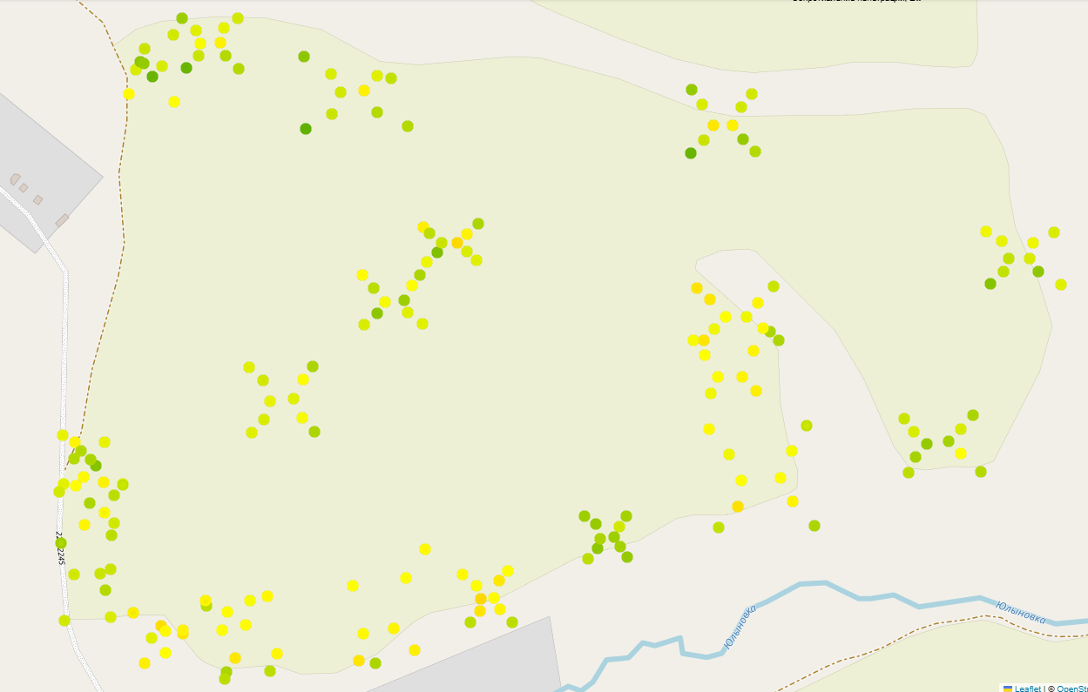
Рисунок 4 – Карта пространственного распределения сопротивления пенетрации (Ew)
Анализ локальных коэффициентов при плотности показал, что степень её влияния на сопротивление пенетрации изменяется неравномерно по площади исследуемого поля. Максимальные значения коэффициентов β₁ (в пределах 0,35–0,62) зафиксированы в северо-восточной и центральной частях участка. Здесь наблюдается устойчивая положительная зависимость Ew от плотности, что указывает на формирование зон переуплотнения, вероятно вызванных воздействием сельскохозяйственной техники. Даже незначительное увеличение плотности в этих районах приводит к существенному росту сопротивления, что свидетельствует о снижении пористости и ухудшении аэрации почвенного слоя.
В юго-западной и западной частях поля коэффициенты β₁ снижаются до диапазона 0,05–0,20. Это указывает на более слабую зависимость Ew от плотности и может быть связано с более благоприятным структурным состоянием почвы и меньшей механической нагрузкой. Такие участки характеризуются относительно рыхлой структурой и лучшими условиями водопроницаемости.
Пространственная карта коэффициентов при плотности демонстрирует наличие выраженных локальных контрастов, что подтверждает неоднородность процессов уплотнения в пределах одного агроценоза. Наличие кластеров с повышенными значениями β₁ требует особого внимания при планировании проходов техники и агротехнических операций.
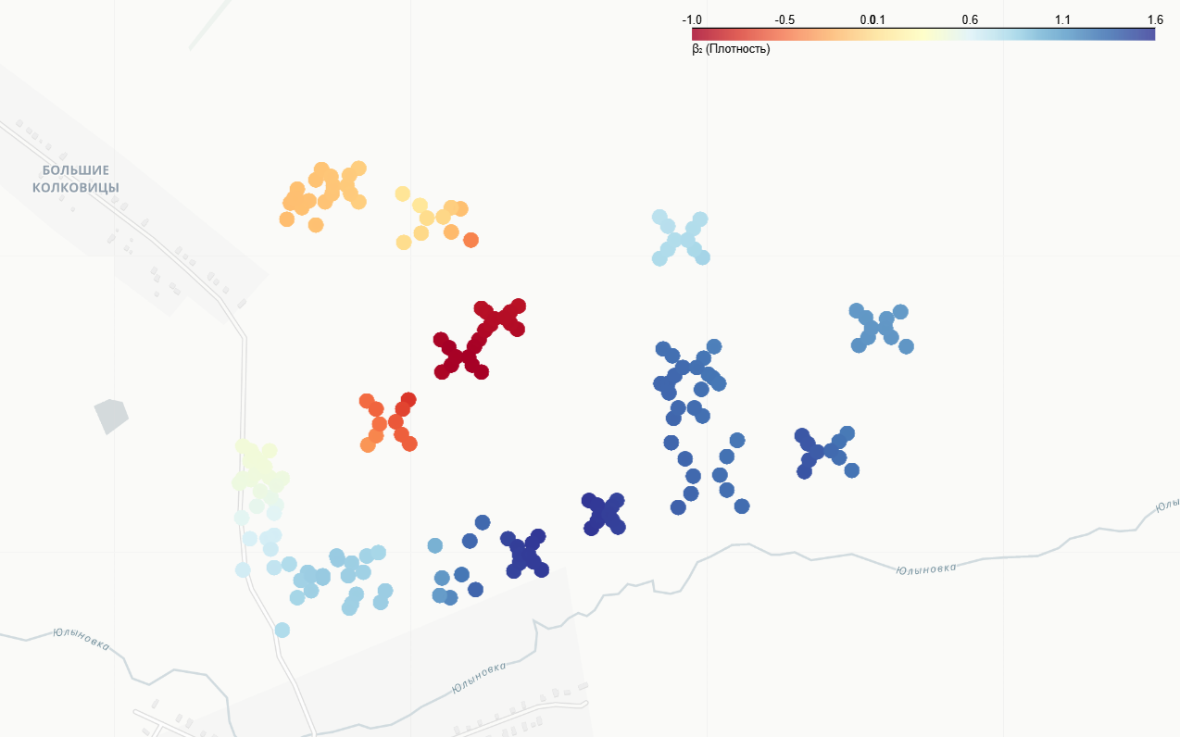
Рисунок 5 – Карта локальных коэффициентов при плотности β₁
Локальные коэффициенты при влажности (β₂) в большинстве точек имеют отрицательные значения, варьирующие в пределах от –0,45 до –0,10. Это указывает на обратную зависимость между влагосодержанием и сопротивлением пенетрации: при увеличении влажности Ew снижается, так как почва становится более пластичной и менее устойчивой к механическому воздействию. Наибольшие по модулю отрицательные коэффициенты наблюдаются в центральных и западных понижениях рельефа, где отмечается накопление влаги. Здесь повышение влажности вызывает значительное ослабление структурных связей почвенных агрегатов.
На возвышенных и хорошо дренированных участках коэффициенты β₂ приближаются к нулю (–0,10…–0,05), что свидетельствует о снижении роли водного фактора и большей устойчивости механических свойств почвы к изменению влажности. Таким образом, влияние влажности на сопротивление пенетрации имеет пространственно-избирательный характер, обусловленный как рельефом, так и водно-физическими свойствами грунта.

Рисунок 6 – Карта локальных коэффициентов при влажности β₂
Анализ распределения остатков модели GWR показал, что наибольшие значения ошибок прогнозирования сосредоточены на границах зон с резкими переходами физических свойств почв. Это свидетельствует о наличии дополнительных, неучтённых факторов — таких как гранулометрический состав, содержание органического вещества или особенности микрорельефа. Тем не менее, отсутствие систематического смещения остатков подтверждает корректность построенной модели и достоверность выявленных закономерностей.
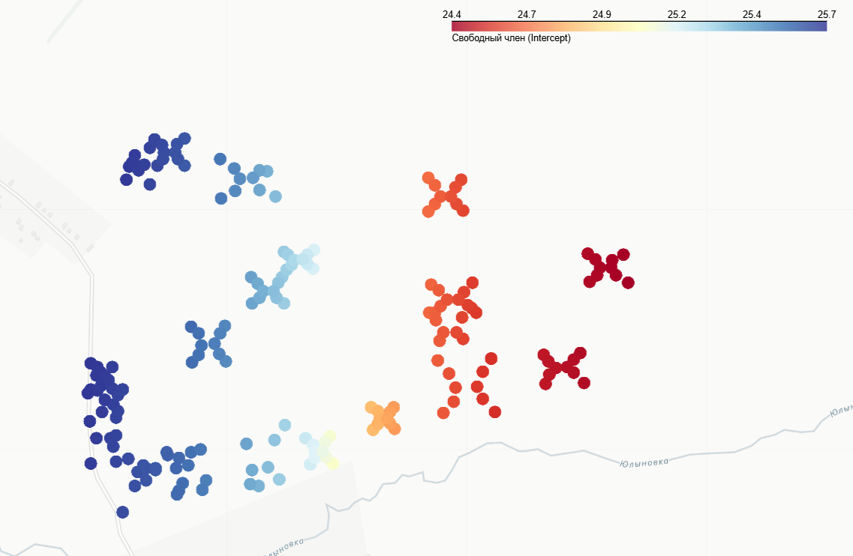
Рисунок 7 – Карта распределения свободных остатков
Полученные результаты анализа локальных коэффициентов GWR показывают, что влияние физических параметров почвы проявляется на разных пространственных масштабах — от локальных до региональных. Для более детального понимания этих различий и количественной оценки масштабов воздействия факторов был проведён сравнительный анализ моделей GWR и MGWR, результаты которого представлены в следующем подразделе.

3.2. Оценка масштабов влияния факторов по результатам моделей GWR и MGWR
Для углублённого анализа пространственной вариативности физических свойств почв и оценки различий в масштабах влияния факторов была выполнена серия расчётов с использованием моделей географически взвешенной регрессии (GWR) и смешанной географически взвешенной регрессии (MGWR). Применение двух моделей позволило определить, на каких пространственных уровнях проявляется воздействие основных факторов – плотности и влажности – на сопротивление пенетрации (Ew), а также оценить качество аппроксимации данных при учёте разной степени локализации.
Метод GWR предполагает использование единого параметра ширины окна (bandwidth), одинакового для всех предикторов. В то время как модель MGWR допускает, что каждая независимая переменная имеет собственный масштаб пространственного влияния, что более адекватно отражает природные особенности почвенных процессов. Такое различие в подходах делает возможным более глубокое понимание пространственной структуры взаимодействий между параметрами.
Результаты расчётов показали, что оптимальная ширина окна для адаптивной модели GWR составила 261 наблюдение, что соответствует среднему радиусу локального влияния около 200–250 м. Для смешанной модели MGWR индивидуальные значения bandwidth оказались различными: для влажности - 1389, для плотности - 261, для дополнительных факторов – около 200.
Это подтверждает, что влияние влажности распространяется на более крупном пространственном масштабе, тогда как плотность оказывает локальное воздействие.
Сравнительные статистические показатели моделей представлены в таблице 3.
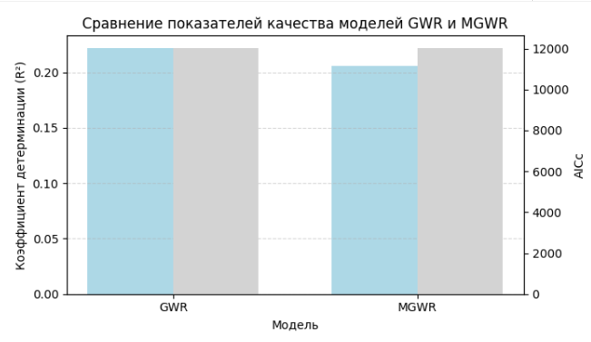
Рисунок 8 – Сравнение показателей качества моделей GWR и MGWR
Как видно из представленных данных, обе модели обеспечивают близкие результаты по качеству аппроксимации (R² ≈ 0,21–0,22), однако различаются по смысловой структуре коэффициентов. Модель GWR даёт более сглаженные результаты, в то время как MGWR выявляет разную степень пространственной чувствительности параметров.
Сравнение локальных коэффициентов, рассчитанных с использованием MGWR, позволило количественно оценить различие пространственных масштабов действия влажности и плотности. Для влажности характерны плавные региональные тренды — её коэффициенты изменяются постепенно по направлению с востока на запад, отражая распределение влаги в зависимости от микрорельефа и дренажа.
Плотность же проявляет высокую пространственную изменчивость: значения коэффициента β₁ варьируют в пределах коротких дистанций, формируя компактные кластеры локального переуплотнения. Такой контраст пространственных масштабов указывает на то, что физико-механические свойства почвы формируются под действием разноуровневых процессов — от гидрологических и климатических до антропогенных.
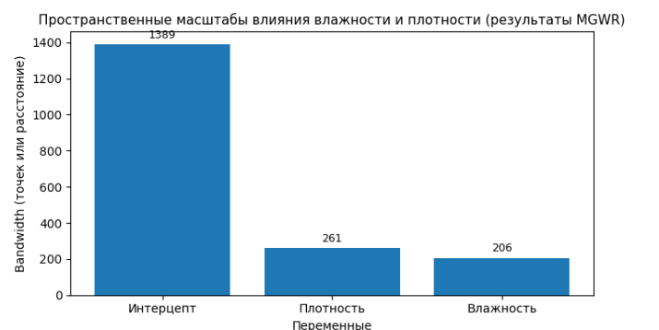
Рисунок 9 – Пространственные масштабы влияния влажности и плотности (результаты MGWR)
Таким образом, применение смешанной модели позволило не только уточнить численные параметры регрессии, но и выявить фундаментальное различие между процессами, определяющими механическое состояние почвенного покрова. Если влажность контролирует общую пространственную динамику сопротивления, то плотность отвечает за локальные отклонения и формирование зон уплотнения.
Для анализа согласованности результатов была выполнена визуализация различий между коэффициентами моделей GWR и MGWR. Пространственное сопоставление показало, что значения коэффициентов в модели MGWR более устойчивы и имеют меньшее случайное колебание по сравнению с GWR. Это объясняется тем, что MGWR использует оптимальные ширины окон для каждого фактора, устраняя избыточное влияние локальных шумов.
При этом в зонах с контрастными условиями — например, на стыках переувлажнённых и уплотнённых участков — различие между моделями достигает максимума, что подтверждает реальную пространственную неоднородность процессов.
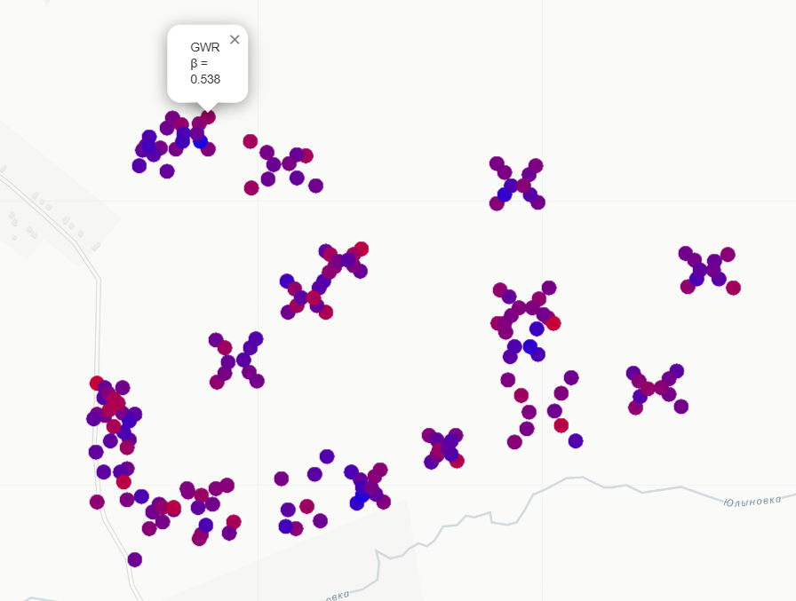
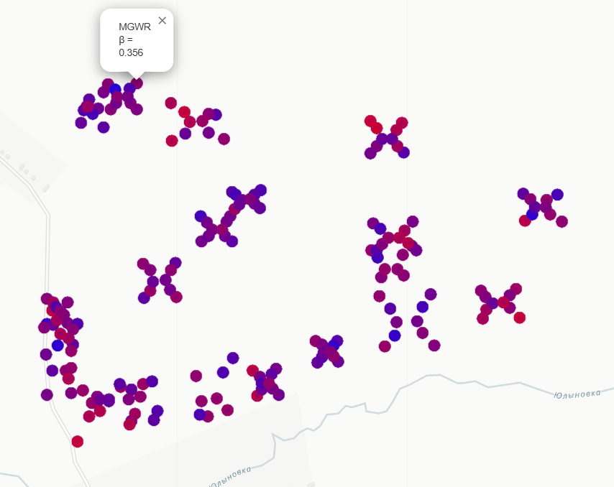
Рисунок 10 и 11 – Сравнение пространственного распределения коэффициентов моделей GWR и MGWR
На основе визуального анализа можно сделать вывод, что модель MGWR обладает большей интерпретируемостью и устойчивостью, поскольку разделяет глобальные и локальные эффекты, что особенно важно при изучении пространственной изменчивости почвенных свойств. Модель GWR, в свою очередь, более чувствительна к локальным шумам, но лучше отображает мелкомасштабные отклонения.
В результате проведённого сравнительного анализа установлено, что обе использованные модели — GWR и MGWR — адекватно описывают пространственную структуру исходных данных, обеспечивая близкие значения статистических показателей R² и AICc. Модель GWR показала высокую чувствительность к локальным вариациям и позволила выявить микрозоны уплотнения почвы, что делает её особенно полезной для детального анализа мелкомасштабных пространственных аномалий. В то же время модель MGWR продемонстрировала способность дифференцировать масштабы действия факторов и более точно отразила региональные тенденции изменения механических свойств почвенного покрова.
Полученные результаты позволяют заключить, что плотность почвы оказывает преимущественно локальное воздействие на сопротивление пенетрации (Ew), определяя характер мелкомасштабных отклонений, тогда как влияние влажности проявляется на региональном уровне, формируя более широкие пространственные закономерности. Таким образом, совместное использование моделей GWR и MGWR обеспечивает наиболее полное и достоверное представление о пространственной организации механического состояния почвенного покрова, объединяя преимущества локального и глобального анализа.
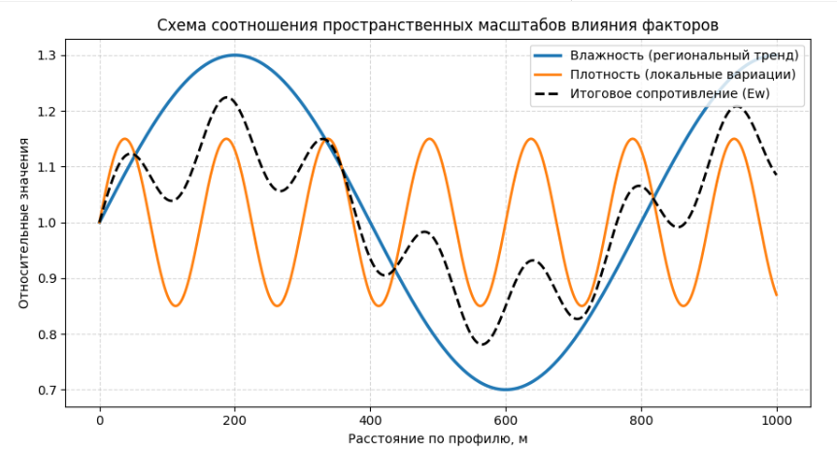
Рисунок 12 – Схема соотношения пространственных масштабов влияния плотности и влажности
На схеме показано, что плотность (синяя линия) формирует локальные колебания механических свойств почвы, тогда как влажность (зелёная линия) определяет региональные тенденции. Совместное действие факторов отражается в комбинированной кривой сопротивления пенетрации (чёрная пунктирная линия), что соответствует принципу многомасштабного взаимодействия в модели MGWR.
Сравнительный анализ показал, что физико-механические свойства почвы определяются совокупным действием факторов различной пространственной масштабности. Для завершения анализа необходимо интегрировать полученные результаты и рассмотреть их с позиции общей картины пространственной изменчивости механических свойств почвенного покрова, что представлено в следующем подразделе.

Заключение
В ходе выполнения курсовой работы была проведена комплексная обработка, анализ и визуализация данных, характеризующих физико-механические свойства сельскохозяйственных грунтов исследуемого участка в Нижегородской области. Основной целью исследования являлось выявление закономерностей пространственного распределения ключевых показателей почвенного покрова — плотности, влажности и сопротивления пенетрации — с использованием современных инструментов анализа данных и методов пространственного моделирования.
На подготовительном этапе выполнены сбор, очистка и стандартизация исходных измерений, что позволило сформировать корректный и согласованный набор данных, пригодный для статистической обработки. Проведён разведочный анализ, в результате которого выявлены диапазоны изменчивости показателей, установлены корреляционные зависимости между ними и подтверждена выраженная пространственная неоднородность механических свойств почвы. Было показано, что сопротивление пенетрации (Ew) положительно связано с плотностью и отрицательно — с влажностью, что соответствует физическим закономерностям поведения почвенного массива.
Для количественной оценки пространственной структуры взаимосвязей применён метод географически взвешенной регрессии (GWR), позволивший построить локальные модели для каждой точки измерений и определить вариации коэффициентов регрессии по территории. Анализ показал, что влияние плотности на сопротивление проявляется локально и неоднородно — максимальные значения коэффициентов сосредоточены в северо-восточной и центральной частях поля, где отмечены признаки переуплотнения. Влияние влажности носит обратный характер и выражено сильнее в понижениях рельефа, что отражает закономерности водного режима почв.
Для учёта различий пространственных масштабов факторов построена смешанная модель MGWR, в которой каждому предиктору присвоена индивидуальная ширина окна. Результаты показали, что влажность оказывает влияние на более широком региональном уровне, тогда как плотность определяет мелкомасштабные локальные вариации сопротивления. Совместное использование моделей GWR и MGWR позволило получить более полную картину пространственной организации механических свойств почвенного покрова и подтвердить многомасштабный характер почвенных процессов.
Практическая значимость исследования заключается в возможности применения полученных результатов при планировании агротехнических мероприятий, управлении нагрузкой сельскохозяйственной техники и внедрении технологий точного земледелия. Пространственные карты сопротивления пенетрации и локальных коэффициентов GWR могут служить основой для зонирования поля, выбора оптимальных режимов обработки почвы и оценки её физического состояния.
Таким образом, поставленные в курсовой работе задачи выполнены в полном объёме. Проведённый анализ подтвердил эффективность использования инструментов Python и методов пространственной регрессии для изучения неоднородности физических свойств почв. Полученные результаты демонстрируют потенциал комплексного подхода, объединяющего статистический, визуальный и геопространственный анализ, для решения прикладных задач мониторинга и управления состоянием сельскохозяйственных угодий.

Список литературы
- Кононов В.Н. Точное земледелие в России: состояние и перспективы // Вестник ГЛОНАСС. – 2019.
- Власенко А.Н., Утенков Г.Л. Выбор, адаптация и оценка ресурсосберегающих агротехнологий возделывания зерновых культур как сложных систем // Сибирский вестник сельскохозяйственной науки. – 2021. – № 2. – С. 10–14. DOI: 10.24412/1029-2551-2021-2-002
- Труфляк Е.В., Курченко Н.Ю. Рейтинг регионов по использованию элементов точного земледелия в России в 2019 году. – Краснодар: КубГАУ, 2020. – 130 с.
- Ayers P.D., Perumpral J.V. Moisture and Density Effect on Cone Index // Transactions of the ASAE. – 1982. – Vol. 25. – No. 4. – P. 1169–1172.
- Ali A., Rashid M., Rehman O.U., Nguyen Q.A., Hashmi M.Z., Yaseen Z.M. Selection of a stress-based soil compaction test to determine potential impact of agricultural traffic on soil physical quality // European Journal of Soil Science. – 2024. – Vol. 75. – No. 3. – e13501. DOI: 10.1111/ejss.13501
- Raper R.L. Agricultural traffic impacts on soil // Journal of Terramechanics. – 2005. – Vol. 42. – No. 3–4. – P. 259–280.
- Keller T., Sandin M., Colombi T., Horn R., Or D. Soil structure recovery following compaction: Short-term evolution of soil physical properties in a loamy soil // Soil and Tillage Research. – 2019. – Vol. 186. – P. 172–184. DOI: 10.1016/j.still.2018.10.017
- Lamande M., Greve M.H., Schjønning P. Risk assessment of soil compaction in Europe – Rubber tracks or wheels on machinery // Catena. – 2020. – Vol. 191. – 104568. DOI: 10.1016/j.catena.2020.104568
- Alesso C.A., Cipriotti P.A., Bollero G.A., Martin N.F. Spatial distribution of soil mechanical strength in a commercial field under controlled traffic // Soil and Tillage Research. – 2020. – Vol. 204. – 104725. DOI: 10.1016/j.still.2020.104725
- Sanchez B., Soto I., Barnes A., Balafoutis A., Gómez-Barbero M. The contribution of precision agriculture technologies to farm productivity and the mitigation of greenhouse gas emissions in the EU. – Luxembourg: Publications Office of the European Union, 2021. – EUR 29320 EN. DOI: 10.2760/016263
- Mendes W.S., Demattê J.A.M., Silvero N.E.Q., Rabelo Campos L. Integration of multispectral and hyperspectral data to map topsoil properties using machine learning algorithms // Geoderma. – 2022. – Vol. 428. – 116163. DOI: 10.1016/j.geoderma.2022.116163
- McKinney W. Data structures for statistical computing in Python // Proceedings of the 9th Python in Science Conference. – 2010. – P. 56–61.
- Harris C.R., Millman K.J., van der Walt S.J., et al. Array programming with NumPy // Nature. – 2020. – Vol. 585. – P. 357–362. DOI: 10.1038/s41586-020-2649-2
- Fotheringham A.S., Brunsdon C., Charlton M. Geographically Weighted Regression: The Analysis of Spatially Varying Relationships. – Chichester: John Wiley & Sons, 2002. – 284 p.
- Brunsdon C., Fotheringham A.S., Charlton M. Geographically weighted regression: A method for exploring spatial nonstationarity // Geographical Analysis. – 1996. – Vol. 28. – No. 4. – P. 281–298. DOI: 10.1111/j.1538-4632.1996.tb00936.x

Приложения

Приложение 1
# Шаг 1: Установка необходимых библиотек
!pip install pandas openpyxl folium
!pip install scipy
# Шаг 2: Импорт библиотек
import pandas as pd
import folium
from folium.plugins import MarkerCluster
import matplotlib.pyplot as plt
import numpy as np
from scipy.spatial import ConvexHull
# Загрузка файла
from google.colab import drive
drive.mount('/content/drive')

# 2. Указываем путь к файлу
file_path = '/content/drive/MyDrive/cleaned_data.xlsx'
df = pd.read_excel(file_path, sheet_name=0, header=0)

# Удаление строк, где первая ячейка — это заголовок (например, повторяющиеся названия столбцов)
# Определяем строки-заголовки по наличию слова "Дата" или "Широта" в первом столбце
df = df[~df.iloc[:, 0].astype(str).str.contains("Дата|Широта", na=False)]

# Приведение названий столбцов к строкам и очистка от лишних пробелов
df.columns = df.columns.astype(str).str.strip()

# Убедимся, что есть нужные столбцы
required_cols = ['Широта', 'Долгота', 'Сопротивление пенетрации, Ew', 'Замер №', 'Прямоугольная зона №']
for col in required_cols:
if col not in df.columns:
raise ValueError(f" Отсутствует обязательный столбец: {col}")

# Преобразуем координаты и Ew в числовой формат
df['Широта'] = pd.to_numeric(df['Широта'], errors='coerce')
df['Долгота'] = pd.to_numeric(df['Долгота'], errors='coerce')
df['Сопротивление пенетрации, Ew'] = pd.to_numeric(df['Сопротивление пенетрации, Ew'], errors='coerce')

# Удаляем строки с некорректными данными
df = df.dropna(subset=['Широта', 'Долгота', 'Сопротивление пенетрации, Ew'])

print(" Обработка завершена. Количество точек:", len(df))
print(df[['Широта', 'Долгота', 'Сопротивление пенетрации, Ew']].head())

# Проверка на пустой датафрейм
if df.empty:
raise ValueError(" Нет валидных данных для отображения на карте")

# Центр карты
center_lat = df['Широта'].mean()
center_lon = df['Долгота'].mean()

# Создание карты
m = folium.Map(location=[center_lat, center_lon], zoom_start=14)

# Группируем данные по зонам и строим выпуклые оболочки
for zone_id, group in df.groupby('Прямоугольная зона №'):
if len(group) < 3:
# Нужно минимум 3 точки для построения полигона
continue

# Извлекаем координаты
coords = group[['Широта', 'Долгота']].values

try:
from scipy.spatial import ConvexHull
hull = ConvexHull(coords)
# Получаем вершины выпуклой оболочки
hull_points = coords[hull.vertices]
# Замыкаем полигон
polygon_coords = [(lat, lon) for lat, lon in hull_points]
polygon_coords.append(polygon_coords[0]) # замыкание

# Добавляем полигон на карту
folium.Polygon(
locations=polygon_coords,
color='blue',
weight=2,
fill=True,
fill_color='lightblue',
fill_opacity=0.2,
popup=f'Зона {zone_id}'
).add_to(m)
except Exception as e:
# Иногда ConvexHull не строится (например, все точки на одной линии)
print(f" Не удалось построить зону {zone_id}: {e}")
continue

# Определение цвета по значению Ew
min_ew = df['Сопротивление пенетрации, Ew'].min()
max_ew = df['Сопротивление пенетрации, Ew'].max()

def get_color(val, vmin, vmax):
if vmin == vmax:
r, g = 255, 0
else:
ratio = (val - vmin) / (vmax - vmin)
r = int(255 * ratio)
g = int(255 * (1 - ratio))
return f'#{r:02x}{g:02x}00'

# Добавление маркеров
for _, row in df.iterrows():
folium.CircleMarker(
location=[row['Широта'], row['Долгота']],
radius=6,
popup=(
f"Замер №{row['Замер №']}<br>"
f"Зона: {row['Прямоугольная зона №']}<br>"
f"Ew = {row['Сопротивление пенетрации, Ew']:.2f}"
),
color=get_color(row['Сопротивление пенетрации, Ew'], min_ew, max_ew),
fill=True,
fill_opacity=0.7
).add_to(m)

# Отображение карты
m
# Уникальные зоны
unique_zones = df['Прямоугольная зона №'].dropna().unique()
n_zones = len(unique_zones)

# Генерация оттенков серого: от чёрного (#000000) до белого (#ffffff)
# Используем равномерное распределение
gray_values = np.linspace(0, 255, n_zones, dtype=int)

def gray_to_hex(val):
return f'#{val:02x}{val:02x}{val:02x}'

zone_color_map = {
zone: gray_to_hex(gray_values[i]) for i, zone in enumerate(unique_zones)
}

# Центр карты
center_lat = df['Широта'].mean()
center_lon = df['Долгота'].mean()

# Создание карты
m = folium.Map(location=[center_lat, center_lon], zoom_start=14)

# Построение зон
for zone_id, group in df.groupby('Прямоугольная зона №'):
if len(group) < 3:
continue # Нужно минимум 3 точки для полигона

coords = group[['Широта', 'Долгота']].values

try:
hull = ConvexHull(coords)
hull_points = coords[hull.vertices]
polygon_coords = [(lat, lon) for lat, lon in hull_points]
polygon_coords.append(polygon_coords[0]) # замыкание

color = zone_color_map.get(zone_id, '#888888')

folium.Polygon(
locations=polygon_coords,
color=color, # контур — тот же серый
weight=2,
fill=True,
fill_color=color, # заливка — тот же серый
fill_opacity=0.4,
popup=f'Зона {zone_id}'
).add_to(m)
except Exception as e:
print(f" Не удалось построить зону {zone_id}: {e}")

# Отображение карты
m

Приложение 2
import pandas as pd
import matplotlib.pyplot as plt
import seaborn as sns
import numpy as np
df.columns = [str(c).strip() for c in df.columns]

# Нормализуем имена столбцов
df.columns = [str(c).strip() for c in df.columns]

# Приводим координаты и числовые столбцы
df['Широта'] = pd.to_numeric(df['Широта'], errors='coerce')
df['Долгота'] = pd.to_numeric(df['Долгота'], errors='coerce')

# Находим нужные столбцы
ew_col = 'Сопротивление пенетрации, Ew'
zone_col = 'Прямоугольная зона №'

# Проверка наличия столбцов
assert ew_col in df.columns, "Не найден столбец с сопротивлением пенетрации"
assert zone_col in df.columns, "Не найден столбец с зонами"

# Удаляем пустые значения
df = df.dropna(subset=[ew_col, zone_col])
df[ew_col] = pd.to_numeric(df[ew_col], errors='coerce')

top_zones = df[zone_col].value_counts().head(20).index
df_top = df[df[zone_col].isin(top_zones)]

plt.figure(figsize=(10,6))
sns.boxplot(x=zone_col, y=ew_col, data=df_top, palette='Greys')
plt.title('Сравнение распределений Ew по зонам поля', fontsize=12)
plt.xlabel('Зона поля')
plt.ylabel('Сопротивление пенетрации, Ew')
plt.grid(True, linestyle='--', alpha=0.6)
plt.tight_layout()
plt.savefig('boxplot_ew_zones.png', dpi=300)
plt.show()

Приложение 3
import os
import warnings
warnings.filterwarnings("ignore")

import pandas as pd
import numpy as np
from sklearn.preprocessing import StandardScaler
import statsmodels.api as sm

#Попытка устойчивых импортов mgwr (поддержка разных версий)
try:
from mgwr.gwr import GWR
try:
from mgwr.sel_bw import Sel_BW
except Exception:
# старая структура
from mgwr.gwr import Sel_BW
except Exception as e:
raise ImportError("Не удалось импортировать mgwr. Установите пакеты: pip install mgwr libpysal") from e

from numpy.linalg import LinAlgError

# Автонаход координат и целевой переменной Ew
# Попытки найти подходящие колонки по ключевым словам (русские/латинские)
def find_col(cols, keywords):
for k in keywords:
for c in cols:
if k in c.lower():
return c
return None

cols = df.columns.tolist()
lat_col = find_col(cols, ['широт', 'lat'])
lon_col = find_col(cols, ['долгот', 'lon'])
ew_col = find_col(cols, ['сопротив', 'ew', 'ew ' , 'сопротивление'])

if not (lat_col and lon_col and ew_col):
raise ValueError(f"Не удалось автоматически определить колонки lat/lon/Ew. Найдено: lat={lat_col}, lon={lon_col}, ew={ew_col}. Проверьте названия столбцов.")

# Приводим к числовому и убираем пропуски по координатам и Ew
df[lat_col] = pd.to_numeric(df[lat_col], errors='coerce')
df[lon_col] = pd.to_numeric(df[lon_col], errors='coerce')
df[ew_col] = pd.to_numeric(df[ew_col], errors='coerce')
df = df.dropna(subset=[lat_col, lon_col, ew_col]).copy()

# Выбор финальных предикторов (M1) и список всех числовых предикторов для унивариантных моделей
# Удаляем явно технические идентификаторы из списка (по словам "зона", "замер", "№", "id")
num_cols = df.select_dtypes(include=[np.number]).columns.tolist()
exclude_keywords = ['зона', 'замер', '№', 'id', 'номер']
exclude_cols = []
for c in num_cols:
low = c.lower()
if any(k in low for k in exclude_keywords) and (c not in [lat_col, lon_col, ew_col]):
exclude_cols.append(c)

# Список потенциальных предикторов — числовые, кроме координат и целевой Ew, и исключённые технические
predictors_all = [c for c in num_cols if c not in {lat_col, lon_col, ew_col} and c not in exclude_cols]

# Явный выбор M1 (эталон): Влажность и Плотность (если они есть)
# Если в ваших столбцах другие имена, код автоматически попытается найти варианты
def choose_name(candidates):
for cand in candidates:
for col in predictors_all:
if cand in col.lower():
return col
return None

moist_col = choose_name(['влажн', 'влажность', 'moist'])
dens_col = choose_name(['плотн', 'плотность', 'density'])
pen_col = choose_name(['усилие', 'пенетрац', 'пенетрация', 'penetr'])

M1_predictors = []
if moist_col: M1_predictors.append(moist_col)
if dens_col: M1_predictors.append(dens_col)

# Если не нашло ни одного — берем первые два предиктора из predictors_all
if not M1_predictors:
if len(predictors_all) >= 2:
M1_predictors = predictors_all[:2]
elif len(predictors_all) == 1:
M1_predictors = predictors_all[:1]
else:
raise ValueError("Нет подходящих предикторов для M1. Проверьте данные.")

# Унивариантные: возьмём все predictors_all
uni_predictors = predictors_all.copy()

print("Автоопределённые предикторы (все):", predictors_all)
print("M1 (эталон) выбран автоматически как:", M1_predictors)

# Функция запуска GWR (устойчивая)

def run_gwr(df_input, y_col, x_cols, coords_cols=(lat_col, lon_col), verbose=True):
dfm = df_input.dropna(subset=[y_col] + x_cols + [coords_cols[0], coords_cols[1]]).copy()
n = dfm.shape[0]
if n < 8:
if verbose:
print(" Мало наблюдений для GWR:", n)
y = dfm[[y_col]].values
X = dfm[x_cols].values
coords = dfm[[coords_cols[1], coords_cols[0]]].values # (lon, lat)

# Глобальная OLS
X_ols = sm.add_constant(X)
ols = sm.OLS(y, X_ols).fit()

# стандартизация предикторов
scaler = StandardScaler()
try:
Xs = scaler.fit_transform(X)
except Exception as e:
raise RuntimeError("Ошибка стандартизации X: " + str(e))
Xs = np.hstack([np.ones((Xs.shape[0],1)), Xs])

# подбор bw
try:
selector = Sel_BW(coords, y, Xs, spherical=False)
bw = selector.search(bw_min=2)
except Exception:
bw = max(6, int(np.sqrt(max(1, n))))
if verbose:
print(" Подбор bw не удался автоматом — использую bw =", bw)

try:
gwr_model = GWR(coords, y, Xs, bw)
gwr_results = gwr_model.fit()
except LinAlgError:
if verbose:
print(f" Сингулярная матрица при переменных {x_cols} — модель пропущена")
return None
except Exception as e:
if verbose:
print(f" Ошибка GWR: {e}")
return None

# coeffs summary
params = gwr_results.params # (n_points x (k+1))
coef_names = ['const'] + [f"{c}_std" for c in x_cols]
coef_summary = {}
for i, name in enumerate(coef_names):
vals = params[:, i]
coef_summary[name] = {
'mean': float(np.nanmean(vals)),
'min': float(np.nanmin(vals)),
'max': float(np.nanmax(vals)),
'std': float(np.nanstd(vals))
}

# stats (устойчиво берем доступные атрибуты)
stats = {
'RSS': float(getattr(gwr_results, 'ss_resid', np.nan)),
'AICc': float(getattr(gwr_results, 'aicc', np.nan)),
'R2': float(getattr(gwr_results, 'R2', np.nan))
}

# локальные коэффициенты (по точкам) — записываем в dfm
local_coefs = pd.DataFrame(params, columns=coef_names)
local_coefs[coords_cols[0]] = dfm[coords_cols[0]].values
local_coefs[coords_cols[1]] = dfm[coords_cols[1]].values
local_coefs.index = dfm.index

return {
'coef_summary': coef_summary,
'stats': stats,
'n_points': n,
'bw': bw,
'ols_summary': ols.summary().as_text(),
'local_coefs': local_coefs,
'scaler': scaler
}

# Запуск анализа: Модель M1

print("\nЗапускаю GWR для модели M1 (эталон): Ew ~", M1_predictors)
m1_res = run_gwr(df, ew_col, M1_predictors)

if m1_res is None:
print("Модель M1 не посчиталась (возможно, сингулярность). Попробуйте заменить предикторы.")
else:
print("M1: n=", m1_res['n_points'], "bw=", m1_res['bw'], "R2=", m1_res['stats']['R2'])

# Унивариантные GWR (каждый предиктор отдельно)

uni_results = {}
print("\nЗапускаю унивариантные GWR для всех предикторов...")
for p in uni_predictors:
res = run_gwr(df, ew_col, [p])
if res is not None:
uni_results[p] = res
print(f" OK: {p} (n={res['n_points']}, R2={res['stats']['R2']:.3f})")
else:
print(f" SKIP (error or singular): {p}")

# GWR по центрам зон (если колонка зоны есть)

zone_col = None
for c in df.columns:
if 'зона' in c.lower():
zone_col = c
break

zone_res = None
if zone_col:
grp = df.groupby(zone_col).agg({
lat_col: 'mean',
lon_col: 'mean',
ew_col: 'mean',
**{p: 'mean' for p in M1_predictors}
}).reset_index()
if grp.shape[0] >= 8:
print("\nЗапускаю GWR по центрам зон (агрегированные центры):")
zone_res = run_gwr(grp, ew_col, M1_predictors, coords_cols=(lat_col, lon_col))
if zone_res:
print(" GWR по зонам OK:", zone_res['stats'])
else:
print(" Мало зон для GWR по центрам:", grp.shape[0])

# Функция для преобразования уравнения в исходные единицы

def equation_original_units(coef_summary, scaler, xcols, df_sample):
# coef_summary содержит коэффициенты по стандартизованным X: b_std
# Преобразование:
# Ew_std = const + sum b_i * X_i_std
# где X_i_std = (X_i - mean_i)/sd_i
# => Ew = intercept_adj + sum (b_i / sd_i) * X_i
# intercept_adj = ??? Но наша Ew был не стандартизован — мы подавали y в исходных единицах,
# однако b_i были рассчитаны на X стандартизованных, поэтому:
# b_i_orig = b_i_std / sd_i
# intercept_orig = const_mean - sum(b_i_std * mean_i / sd_i)
mean_vals = df_sample[xcols].mean()
std_vals = df_sample[xcols].std(ddof=0).replace(0, np.nan) # avoid div by zero
const = coef_summary['const']['mean']
parts = []
intercept_adj = const
for x in xcols:
b_std = coef_summary[f"{x}_std"]['mean']
sd = std_vals[x]
mu = mean_vals[x]
if pd.isna(sd) or sd == 0:
b_orig = np.nan
else:
b_orig = b_std / sd
intercept_adj = intercept_adj - b_std * (mu / sd)
parts.append((x, b_std, b_orig, mu, sd))
return intercept_adj, parts

# Автоматический печатный отчёт (кратко)

print("\n--- КРАТКИЙ ОТЧЁТ (автоматически сгенерирован) ---\n")
if m1_res:
cs = m1_res['coef_summary']
st = m1_res['stats']
print("Эталонная модель M1: Ew ~", M1_predictors)
print(f"Число наблюдений: {m1_res['n_points']}, bw={m1_res['bw']}, R2={st['R2']:.3f}, AICc={st['AICc']:.2f}")
print("Коэффициенты (mean / min / max / std):")
for k,v in cs.items():
print(f" {k}: {v['mean']:.4f} / {v['min']:.4f} / {v['max']:.4f} / {v['std']:.4f}")
# equation
intercept_adj, parts = equation_original_units(cs, m1_res['scaler'], M1_predictors, df)
print("\nУравнение в исходных единицах (приближённо):")
eq_str = f"Ew ≈ {intercept_adj:.6f}"
for x, b_std, b_orig, mu, sd in parts:
eq_str += f" {'+' if (not np.isnan(b_orig) and b_orig>=0) else '-'} {abs(b_orig):.6f}*{x}"
print(eq_str)
else:
print("M1 не была посчитана (ошибка).")

print("\nУнивариантные модели: перечисление (предиктор — R2):")
for p,res in uni_results.items():
print(f" {p}: R2 = {res['stats']['R2']:.3f} (n={res['n_points']})")

Приложение 4
!pip install contextily
!pip install folium pandas branca

import folium
import pandas as pd

# Определяем центр карты
center_lat = df["Широта"].mean()
center_lon = df["Долгота"].mean()

# Создаем карту
m = folium.Map(location=[center_lat, center_lon], zoom_start=14)

# Добавляем точки измерений
for _, row in df.iterrows():
folium.CircleMarker(
location=[row["Широта"], row["Долгота"]],
radius=3,
color="blue",
fill=True,
fill_color="green",
fill_opacity=0.6,
popup=f"Ew={row['Сопротивление пенетрации, Ew']}"
).add_to(m)

# Отображаем интерактивно
display(m)
mport folium
import pandas as pd
import branca.colormap as cm
from IPython.display import display

#Центр карты по средним координатам
center_lat = df["Широта"].mean()
center_lon = df["Долгота"].mean()

#Создаем базовую карту
m = folium.Map(location=[center_lat, center_lon], zoom_start=14, tiles="OpenStreetMap")

# цветовая шкала
colormap = cm.LinearColormap(
colors=['blue', 'green', 'yellow', 'orange', 'red'],
vmin=df["Сопротивление пенетрации, Ew"].min(),
vmax=df["Сопротивление пенетрации, Ew"].max(),
caption="Сопротивление пенетрации, Ew"
)
colormap.add_to(m)

#Добавляем точки
for _, row in df.iterrows():
color = colormap(row["Сопротивление пенетрации, Ew"])
popup_text = (
f"<b>Сопротивление Ew:</b> {row['Сопротивление пенетрации, Ew']:.2f}<br>"
f"<b>Влажность:</b> {row['Влажность, %']:.1f}%<br>"
f"<b>Плотность:</b> {row['Плотность, г/см^3']:.2f} г/см³"
)
folium.CircleMarker(
location=[row["Широта"], row["Долгота"]],
radius=5,
color=color,
fill=True,
fill_color=color,
fill_opacity=0.8,
popup=folium.Popup(popup_text, max_width=250)
).add_to(m)
# Отображаем карту прямо в Colab
display(m)

predictors = ["Влажность", "Плотность", "Пенетрометр", "E", "CI"]
r2 = [0.168, 0.130, 0.380, 0.936, 0.936]
plt.barh(predictors, r2)
plt.title("R² по унивариантным моделям GWR")
plt.xlabel("Коэффициент детерминации R²")
plt.show()

Приложение 5
import warnings, pandas as pd, numpy as np
warnings.filterwarnings("ignore")

#Установка библиотек (для Colab)
!pip install mgwr libpysal geopandas shapely statsmodels openpyxl

from mgwr.gwr import GWR, MGWR
from mgwr.sel_bw import Sel_BW
from sklearn.preprocessing import StandardScaler
import statsmodels.api as sm
from numpy.linalg import LinAlgError
# Определяем ключевые колонки
def find_col(cols, keywords):
for k in keywords:
for c in cols:
if k in c.lower():
return c
return None

cols = df.columns.tolist()
lat_col = find_col(cols, ['широт', 'lat'])
lon_col = find_col(cols, ['долгот', 'lon'])
ew_col = find_col(cols, ['сопротив', 'ew'])

#Предикторы (влажность и плотность)
moist_col = find_col(cols, ['влажн'])
dens_col = find_col(cols, ['плотн'])

M1_predictors = [moist_col, dens_col]
print("Эталонная модель M1:", ew_col, "~", M1_predictors)

#Очистка данных
df = df.dropna(subset=[lat_col, lon_col, ew_col] + M1_predictors)
coords = df[[lon_col, lat_col]].values
y = df[[ew_col]].values
X = df[M1_predictors].values

# Стандартизация X
scaler = StandardScaler()
X_std = scaler.fit_transform(X)
X_std = np.hstack([np.ones((X_std.shape[0],1)), X_std])

# FIXED GWR
print("\n--- FIXED GWR ---")
try:
selector_fixed = Sel_BW(coords, y, X_std, fixed=True)
bw_fixed = selector_fixed.search(bw_min=2)
gwr_fixed = GWR(coords, y, X_std, bw_fixed, fixed=True)
res_fixed = gwr_fixed.fit()
print("Fixed GWR OK: bw =", bw_fixed, "R2 =", round(res_fixed.R2,3))
except LinAlgError:
print("Ошибка LinAlg (матрица сингулярна) для FIXED модели.")
res_fixed = None

# ADAPTIVE GWR
print("\n--- ADAPTIVE GWR ---")
try:
selector_adapt = Sel_BW(coords, y, X_std, fixed=False)
bw_adapt = selector_adapt.search(bw_min=2)
gwr_adapt = GWR(coords, y, X_std, bw_adapt, fixed=False)
res_adapt = gwr_adapt.fit()
print("Adaptive GWR OK: bw =", bw_adapt, "R2 =", round(res_adapt.R2,3))
except LinAlgError:
print("Ошибка LinAlg (матрица сингулярна) для ADAPTIVE модели.")
res_adapt = None

# MIXED GWR (MGWR)
print("\n--- MIXED MGWR ---")
try:
selector_mixed = Sel_BW(coords, y, X, multi=True)
bw_mixed = selector_mixed.search(multi_bw_min=[2])
mgwr_model = MGWR(coords, y, X, selector_mixed, constant=True)
res_mixed = mgwr_model.fit()
print("Mixed MGWR OK: R2 =", round(res_mixed.R2,3))
except Exception as e:
print("Ошибка при Mixed MGWR:", e)
res_mixed = None

# СРАВНЕНИЕ РЕЗУЛЬТАТОВ
summary = []

if res_fixed:
summary.append(["Fixed GWR", bw_fixed, res_fixed.R2, res_fixed.aicc])
if res_adapt:
summary.append(["Adaptive GWR", bw_adapt, res_adapt.R2, res_adapt.aicc])
if res_mixed:
summary.append(["Mixed MGWR", str(bw_mixed), res_mixed.R2, res_mixed.aicc])

comp_df = pd.DataFrame(summary, columns=["Модель", "Bandwidth", "R²", "AICc"])
print("\n=== СРАВНЕНИЕ МОДЕЛЕЙ ===")
print(comp_df)

Приложение 6
import matplotlib.pyplot as plt
import numpy as np
# Данные из главы
models = ['GWR', 'MGWR']
r2_values = [0.222, 0.206]
aicc_values = [12022.57, 12029.15]
x = np.arange(len(models))
width = 0.35
fig, ax1 = plt.subplots(figsize=(7, 4))
# Столбцы для R²
bars1 = ax1.bar(x - width/2, r2_values, width, label='R²', color='lightblue')
# Вторая ось для AICc
ax2 = ax1.twinx()
bars2 = ax2.bar(x + width/2, aicc_values, width, label='AICc', color='lightgray')
ax1.set_xlabel('Модель')
ax1.set_ylabel('Коэффициент детерминации (R²)')
ax2.set_ylabel('AICc')
ax1.set_title('Сравнение показателей качества моделей GWR и MGWR')
ax1.set_xticks(x)
ax1.set_xticklabels(models)
ax1.grid(axis='y', linestyle='--', alpha=0.5)
plt.tight_layout()
plt.savefig('рисунок_8_сравнение_моделей.png', dpi=300)
plt.show()

import pandas as pd
# Данные из таблицы
bandwidths = [1389, 261, 206] # значения bandwidth из MGWR
variables = ['Интерцепт', 'Плотность', 'Влажность'] # переменные в том же порядке

df = pd.DataFrame({
'Переменная': variables,
'Пространственный масштаб (Bandwidth)': bandwidths
})

# Столбчатая диаграмма
plt.figure(figsize=(7, 4))
bars = plt.bar(df['Переменная'], df['Пространственный масштаб (Bandwidth)'])

plt.title('Пространственные масштабы влияния влажности и плотности (результаты MGWR)', fontsize=11)
plt.ylabel('Bandwidth (точек или расстояние)')
plt.xlabel('Переменные')

# Добавляем подписи над столбцами
for bar in bars:
yval = bar.get_height()
plt.text(bar.get_x() + bar.get_width()/2, yval + 20, f'{yval:.0f}', ha='center', va='bottom', fontsize=9)

plt.tight_layout()
plt.show()

import matplotlib.pyplot as plt
import numpy as np

# Имитация пространственного профиля поля (ось X — расстояние, м)
x = np.linspace(0, 1000, 500)

# "Влажность" — медленно меняющаяся волна (региональный фактор)
moisture = 0.3 * np.sin(2 * np.pi * x / 800) + 1

# "Плотность" — мелкомасштабные колебания (локальный фактор)
density = 0.15 * np.sin(2 * np.pi * x / 150) + 1

# Итоговое сопротивление — комбинация обоих
ew = 0.5 * moisture + 0.5 * density

plt.figure(figsize=(9, 5))
plt.plot(x, moisture, label='Влажность (региональный тренд)', linewidth=2.5)
plt.plot(x, density, label='Плотность (локальные вариации)', linewidth=2.0)
plt.plot(x, ew, label='Итоговое сопротивление (Ew)', linestyle='--', color='black', linewidth=2)

plt.title('Схема соотношения пространственных масштабов влияния факторов', fontsize=12)
plt.xlabel('Расстояние по профилю, м')
plt.ylabel('Относительные значения')
plt.legend(loc='upper right')
plt.grid(True, linestyle='--', alpha=0.5)
plt.tight_layout()
plt.savefig('рисунок_11_масштабы_влияния.png', dpi=300)
plt.show()

